Projet Ray-Tracer

Description de la scène 3D

#### Par Laurent Louis Lauret



Ray

tracer

Table des matières

Description de la scène 3

La scène 3

Les objets 3

La caméra 3

Le champ de vision / viewport / near-plane 4

Format de la description de la scène 4

JSON 4

Structure de la description de la scène 5

Géométries 6

Cube 6

Sphère 7

Sol 8

Couleurs disponibles 9

# Description de la scène

## La scène

Le fonctionnement du ray-tracer implique l’utilisation d’une **scène**, c’est-à-dire une représentation en 3 dimensions, dans laquelle on retrouve des objets.

## Les objets

Minimalement, La description de la scène inclut donc des caractéristiques sur ces **objets** (géométries en occurrence), telles que leur **position**, **taille**, couleurs, leur **orientation,** leur **réflectivité**, ainsi que leur matériel : **shininess** (si la surface est douce ou rugueuse).

## La caméra

Cependant pour pouvoir en faire le rendu sous forme d’images, on doit aussi impliquer une caméra, qui représente un **point de référence** par rapport auquel on effectue la visualisation de la scène. On doit donc spécifier la **position** de la caméra, sa **direction** (verticalement et horizontalement), ainsi que la **distance focale**. La distance focale, est une mesure qui va permettre de définir un **angle de vue** ou encore une **ouverture**.

## Le champ de vision / viewport / near-plane

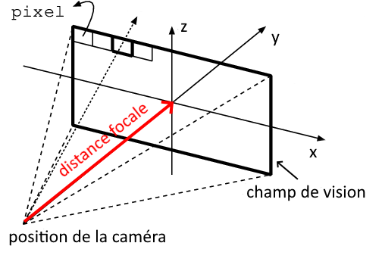Le champ de vision est le premier plan dans la scène, plan sur lequel va se projeter la scène et à partir duquel l’image va pouvoir être produite.

# Format de la description de la scène

## JSON

En ce qui concerne la description de la scène au niveau informatique, j’ai opté pour un fichier au format **JSON**. Le format JSON est utilisé pour contenir des **données** sous forme de clé-valeur, ce qui le rend **lisible** tout en supportant des **types basiques**, des **objets**, ainsi que des **listes**. L’association JSON - Python facilite l’accès aux données et il devient assez simple d’exploiter les données si l’on tient compte de sa structure.

# Structure de la description de la scène

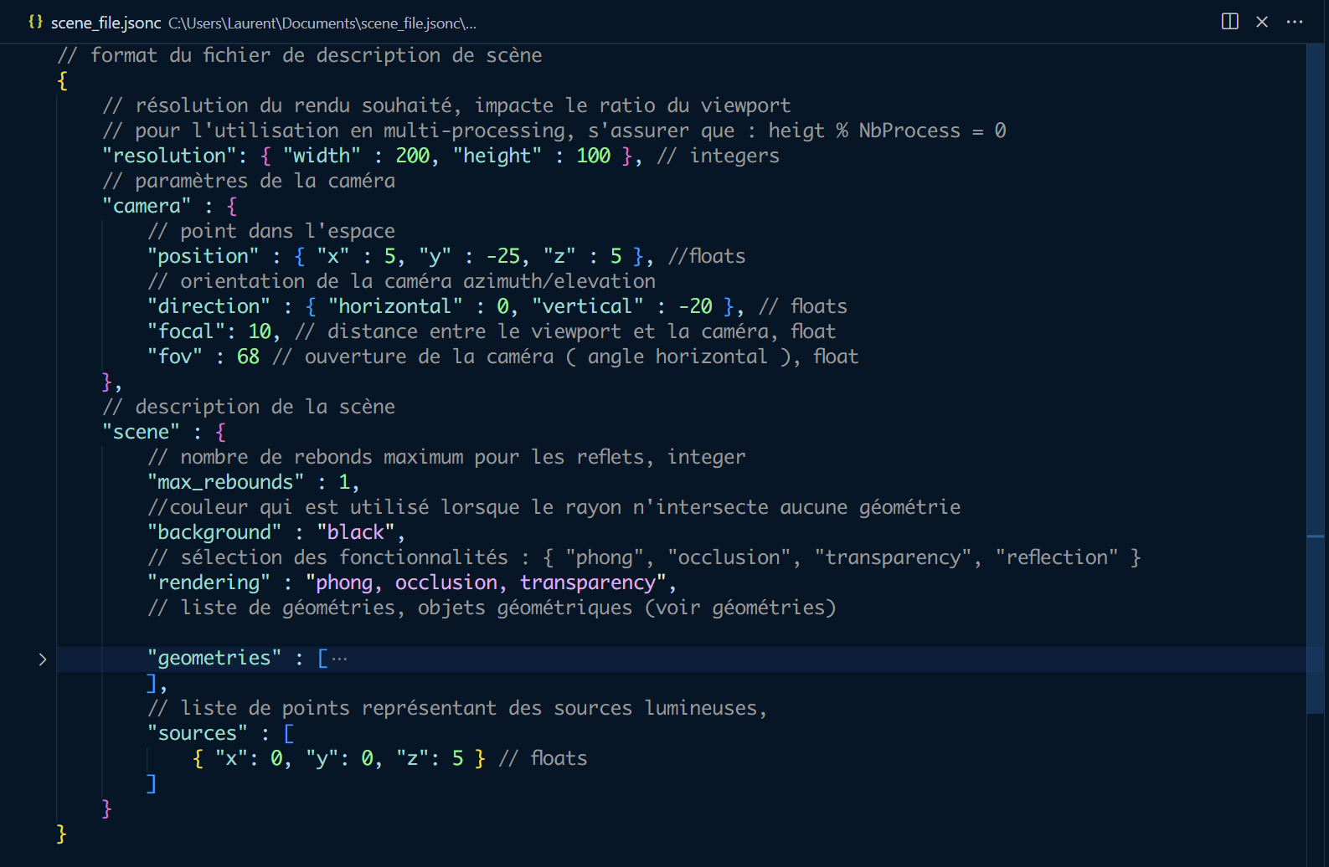

Le fichier de description de scène, doit contenir en premier lieu la **résolution, caméra, et scène.** Dans la scène, pour le **rendering**, la valeur *phong* peut être omise, car c’est le modèle d’illumination de base, qui est inclus automatiquement parmi les fonctionnalités. Par exemple, si on spécifie ‘*reflection’*,le processeur qui traite les réflexions sera embarqué dans la chaine de traitement.

* ‘transparency’ active le traitement de la réfraction qui se sert de la valeur ‘refraction’ des géométries, si celles-ci sont transparentes.
* ‘occlusion’ fait référence à l’occlusion ambiante, qui peut représenter un coût de traitement élevé
* ‘reflection’ active le traitement des surface réflectives.

## Géométries

Voici la définition pour les géométries supportées à l’heure actuelle. Pour l’instant les différentes constantes pour le calcul de l’illumination ne sont pas inclues dans la description, elles sont déterminées à l’intérieure du processeur lui-même.

Toutes les géométries ont un type, qui sert à préciser la géométrie qu’on désire. Pour le moment les seules valeurs supportées sont ‘cube’, ‘sphere’et ‘damier’

Les axes de rotations pour l’orientation sont définis tels que :

* X est l’axe parallèle à l’horizon (positif vers la droite)
* Z est l’axe qui est perpendiculaire à l’horizon (positif vers le haut)
* Y est l’axe qui pénètre dans le plan (positif vers l’horizon)

### Cube

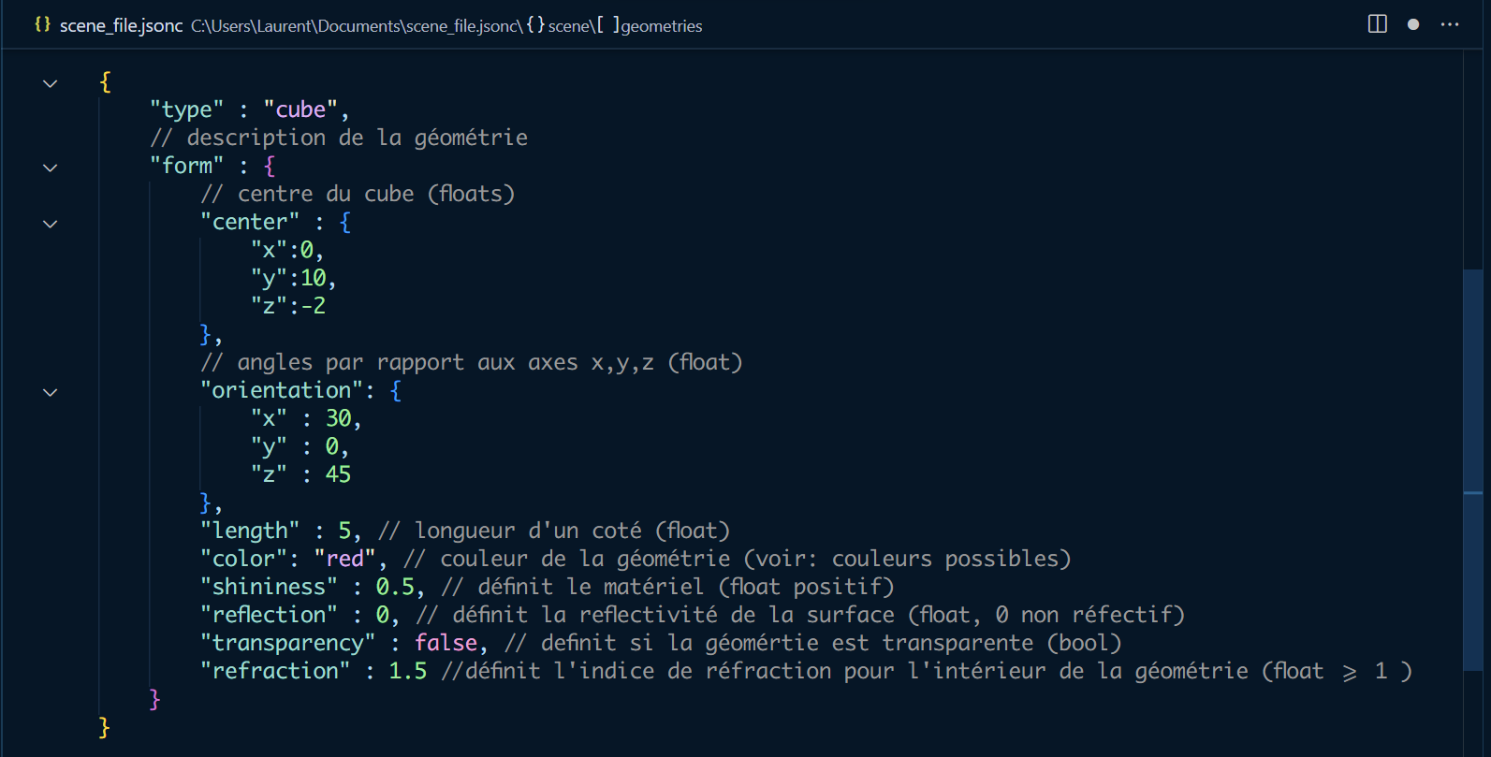

En ce qui concerne les valeurs :

* La réflexion doit être un nombre compris entre 0 et 1
* La shininess est un nombre positif, plus il est grand et plus le spéculaire sera petit
* La réfraction est un nombre supérieur à 1, 1 étant l’indice de l’air, si l’indice vaut 1, il n’y a pas de réfraction, juste de la transparence.

L’orientation fait référence à l’angle de rotation autour du point du base (coin inférieur gauche) du cube.

### Sphère

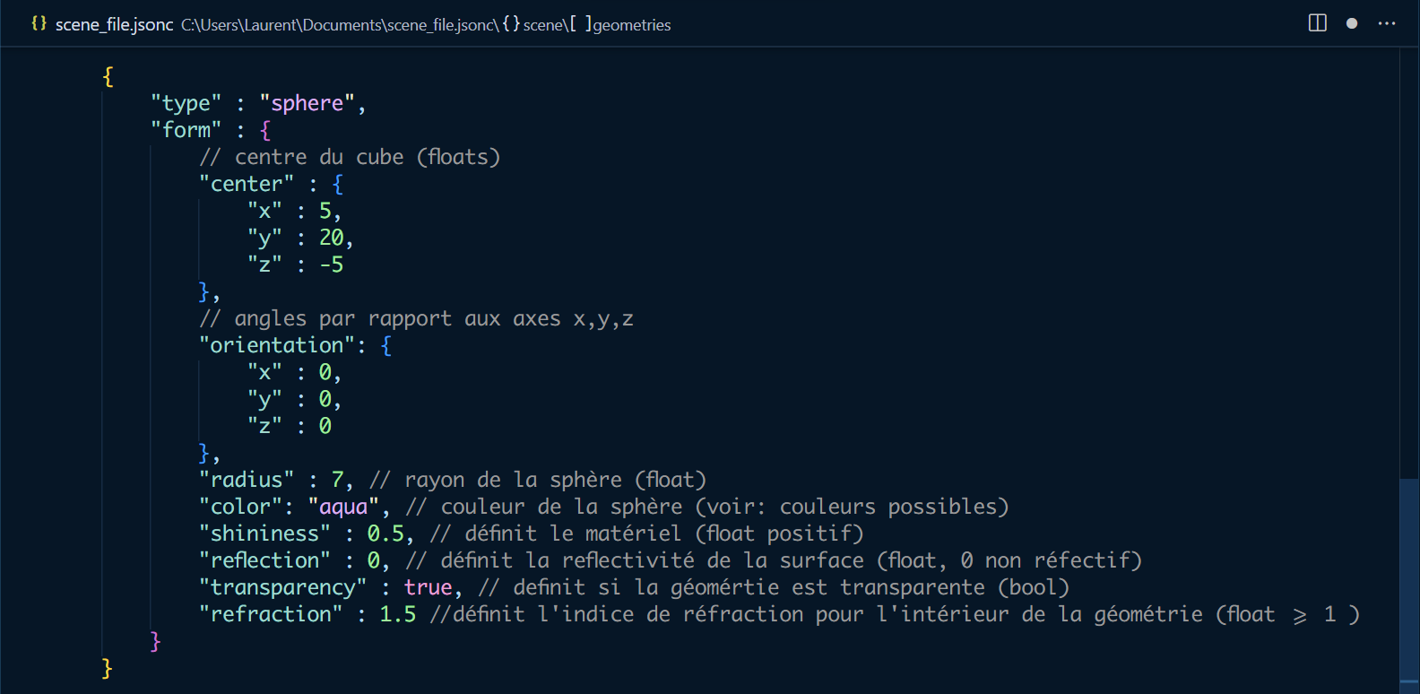

Pour le moment l’orientation n’est pas utilisée au niveau de la sphère car elle n’est pas texturée.

### Sol

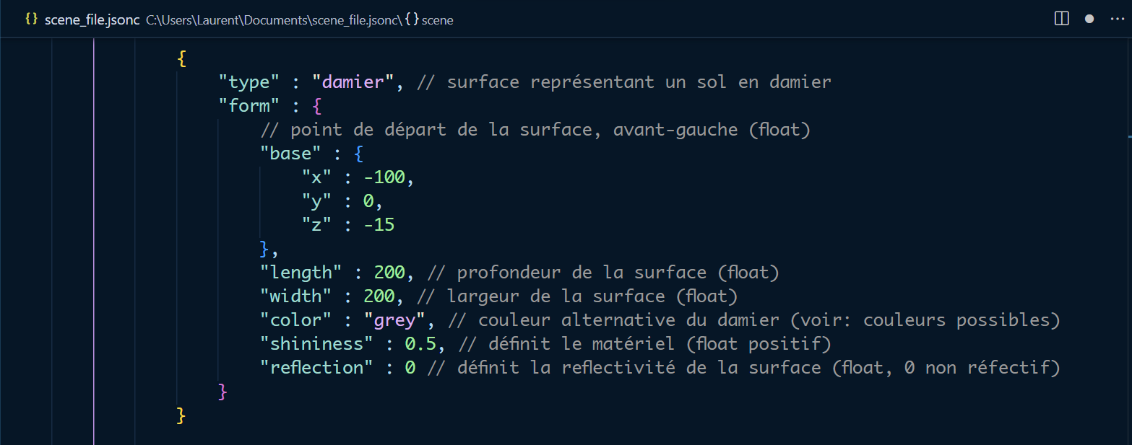

Le damier ne possède pas de transparence, ni de réfraction. On ne spécifie qu’une seule couleur, l’autre couleur est automatiquement le noir. Finalement le damier à toujours la même orientation, seules la taille, la hauteur et la base sont paramétrables.

### Couleurs disponibles

|  |  |  |  |  |
| --- | --- | --- | --- | --- |
| Couleur | HexRGB |  | Couleur | HexRGB |
| aliceblue | "#f0f8ff" | Lightpink | "#ffb6c1" |
| antiquewhite | "#faebd7" | lightsalmon | "#ffa07a" |
| aqua | "#00ffff" | lightseagreen | "#20b2aa" |
| aquamarine | "#7fffd4" | lightskyblue | "#87cefa" |
| azure | "#f0ffff" | lightslategray | "#778899" |
| beige | "#f5f5dc" | lightslategrey | "#778899" |
| bisque | "#ffe4c4" | lightsteelblue | "#b0c4de" |
| black | "#000000" | lightyellow | "#ffffe0" |
| blanchedalmond | "#ffebcd" | lime | "#00ff00" |
| blue | "#0000ff" | limegreen | "#32cd32" |
| blueviolet | "#8a2be2" | linen | "#faf0e6" |
| brown | "#a52a2a" | magenta | "#ff00ff" |
| burlywood | "#deb887" | maroon | "#800000" |
| cadetblue | "#5f9ea0" | mediumaquamarine | "#66cdaa" |
| chartreuse | "#7fff00" | mediumblue | "#0000cd" |
| chocolate | "#d2691e" | mediumorchid | "#ba55d3" |
| coral | "#ff7f50" | mediumpurple | "#9370db" |
| cornflowerblue | "#6495ed" | mediumseagreen | "#3cb371" |
| cornsilk | "#fff8dc" | mediumslateblue | "#7b68ee" |
| crimson | "#dc143c" | mediumspringgreen | "#00fa9a" |
| cyan | "#00ffff" | mediumturquoise | "#48d1cc" |
| darkblue | "#00008b" | mediumvioletred | "#c71585" |
| darkcyan | "#008b8b" | midnightblue | "#191970" |
| darkgoldenrod | "#b8860b" | mintcream | "#f5fffa" |
| darkgray | "#a9a9a9" | mistyrose | "#ffe4e1" |
| darkgrey | "#a9a9a9" | moccasin | "#ffe4b5" |
| darkgreen | "#006400" | navajowhite | "#ffdead" |
| darkkhaki | "#bdb76b" | navy | "#000080" |
| darkmagenta | "#8b008b" | oldlace | "#fdf5e6" |
| darkolivegreen | "#556b2f" | olive | "#808000" |
| darkorange | "#ff8c00" | olivedrab | "#6b8e23" |
| darkorchid | "#9932cc" | orange | "#ffa500" |
| darkred | "#8b0000" | orangered | "#ff4500" |
| darksalmon | "#e9967a" | orchid | "#da70d6" |
| darkseagreen | "#8fbc8f" | palegoldenrod | "#eee8aa" |
| darkslateblue | "#483d8b" | palegreen | "#98fb98" |
| darkslategray | "#2f4f4f" | paleturquoise | "#afeeee" |
| darkslategrey | "#2f4f4f" | palevioletred | "#db7093" |
| darkturquoise | "#00ced1" | papayawhip | "#ffefd5" |
| darkviolet | "#9400d3" | peachpuff | "#ffdab9" |
| deeppink | "#ff1493" | peru | "#cd853f" |
| deepskyblue | "#00bfff" | pink | "#ffc0cb" |
| dimgray | "#696969" | plum | "#dda0dd" |
| dimgrey | "#696969" | powderblue | "#b0e0e6" |
| dodgerblue | "#1e90ff" | purple | "#800080" |
| firebrick | "#b22222" | rebeccapurple | "#663399" |

|  |  |  |  |  |
| --- | --- | --- | --- | --- |
| floralwhite | "#fffaf0" |  | red | "#ff0000" |
| forestgreen | "#228b22" | rosybrown | "#bc8f8f" |
| fuchsia | "#ff00ff" | royalblue | "#4169e1" |
| gainsboro | "#dcdcdc" | saddlebrown | "#8b4513" |
| ghostwhite | "#f8f8ff" | salmon | "#fa8072" |
| gold | "#ffd700" | sandybrown | "#f4a460" |
| goldenrod | "#daa520" | seagreen | "#2e8b57" |
| gray | "#808080" | seashell | "#fff5ee" |
| grey | "#808080" | sienna | "#a0522d" |
| green | "#008000" | silver | "#c0c0c0" |
| greenyellow | "#adff2f" | skyblue | "#87ceeb" |
| honeydew | "#f0fff0" | slateblue | "#6a5acd" |
| hotpink | "#ff69b4" | slategray | "#708090" |
| indianred | "#cd5c5c" | slategrey | "#708090" |
| indigo | "#4b0082" | snow | "#fffafa" |
| ivory | "#fffff0" | springgreen | "#00ff7f" |
| khaki | "#f0e68c" | steelblue | "#4682b4" |
| lavender | "#e6e6fa" | tan | "#d2b48c" |
| lavenderblush | "#fff0f5" | teal | "#008080" |
| lawngreen | "#7cfc00" | thistle | "#d8bfd8" |
| lemonchiffon | "#fffacd" | tomato | "#ff6347" |
| lightblue | "#add8e6" | turquoise | "#40e0d0" |
| lightcoral | "#f08080" | violet | "#ee82ee" |
| lightcyan | "#e0ffff" | wheat | "#f5deb3" |
| lightgoldenrodyellow | "#fafad2" | white | "#ffffff" |
| lightgreen | "#90ee90" | whitesmoke | "#f5f5f5" |
| lightgray | "#d3d3d3" | yellow | "#ffff00" |
| lightgrey | "#d3d3d3" | yellowgreen | "#9acd32" |